- 在controller 中 return []；返回数组的时候，Laravel 会自动将数组转成JSON数据格式返回。

- 可以用return response()->json([]),会将数组转成JSON数据格式，并添加上application/json响应头， 如果使用 return json_encode([]); 会返回JSON数据格式，但响应头是text/html.

- 如果你要返回JSONP的话，就 return response()->json([])->withCallback($request->input(‘callback’)) ;;其中 $request->input(‘callback’)是获取post数据在URL附带上Query，就是获取callback函数的变量名返回；也可以用$request->get(‘callback’)来获取。

- response()->json()返回数据：
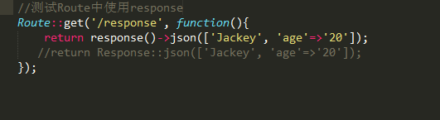

- 测试了下 return respons($content, $status) ,默认的情况下，$content：是要输出的内容， $status 是状态码，默认是 200， 你也可以设置成404， 只是状态码显示404，不过内容还是照常的显示出来：
